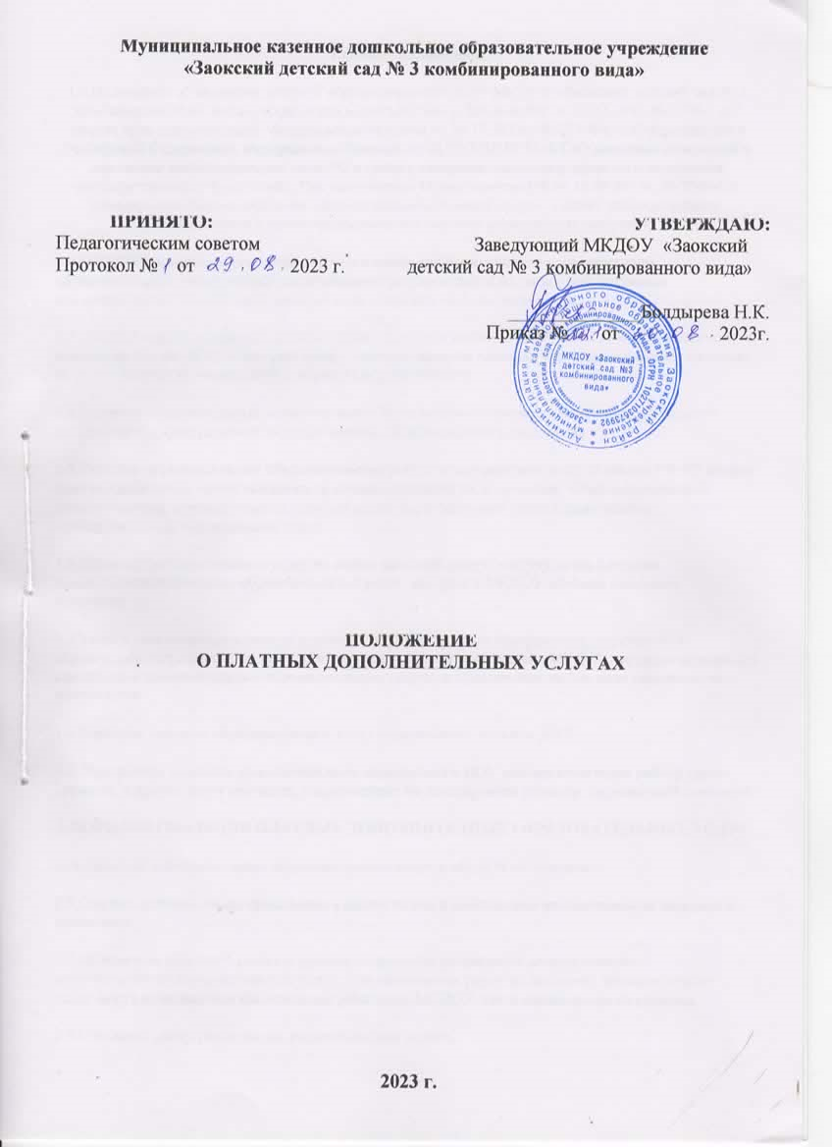
1.Общие положения.
1.1.Положение об оказании платных образовательных услуг МКДОУ «Заокский детский сад № 3 комбинированного вида» разработано в соответствии с Законом РФ от 07.02.1992 № 2300-1 «О защите прав потребителей», федеральным Законом от 29.12.2012г. № 273-ФЗ «Об образовании в Российской Федерации», Федеральным Законом от 08.05.2010 № 83-ФЗ «О внесении изменений в отдельные законодательные акты РФ в связи с совершенствованием правового положения государственных учреждений».,Постановлением Правительства РФ от 15.08.2013г. № 706 «Об утверждении Правил оказания платных образовательных услуг», в целях упорядочивания деятельности в части предоставления платных образовательных услуг.
1.2.МКДОУ предоставляет платные услуги в целях наиболее полного удовлетворения образовательных потребностей воспитанников детского сада и их родителей /законных представителей/, и укрепления материально-технической базы детского сада.
1.3.МКДОУ вправе оказывать дополнительные услуги в соответствии с настоящим Положением, на основании Устава ДОУ, в котором предусмотрено оказание платных услуг, на основании лицензии № 0133/03274 от 11.января 2017 г. серия 71ЛО2 № 0000499.
1.4.Платные дополнительные услуги не могут быть оказаны взамен основной образовательной деятельности и федеральных государственных образовательных стандартов.
1.5.Платные дополнительные образовательные услуги в соответствии со ст.16 закона РФ «О защите прав потребителей» могут оказываться только с согласия их получателя. Отказ получателя от предоставления дополнительных услуг не может быть причиной уменьшения объема предоставляемых ему основных услуг.
1.6.Оказание дополнительных услуг не может наносить ущерб или ухудшать качество предоставления основных образовательных услуг, которые в МКДОУ обязаны оказывать бесплатно.
1.7.Услуги, оказываемые в рамках основных образовательных программ государственных образовательных стандартов, предусмотренные типовым положением МКДОУ, не рассматриваются как платные дополнительные образовательные услуги, и привлечение на эти цели родителей не допускается.
1.8.Перечень платных образовательных услуг определяется Уставом ДОУ.
1.9. Программы платного дополнительного образования в ДОУ реализуются через работу групп, кружков, и других форм обучения, направленных на всестороннее развитие гармоничной личности.
2.ПОРЯДОК ОКАЗАНИЯ ПЛАТНЫХ ДОПОЛНИТЕЛНЫХ ОБРАЗОВАТЕЛЬНЫХ УСЛУГ.
Для оказания дополнительных образовательных услуг в МКДОУ необходимо:
2.1.Создать условия для их проведения в соответствии с действующими санитарными нормами и правилами.
2.2.Обеспечить кадровый состав и оформить трудовые соглашения по выполнению дополнительных образовательных услуг. Для выполнения работ по оказанию дополнительных услуг могут привлекаться как основные работники МКДОУ, так и специалисты со стороны.
2.3.Составить смету расходов на дополнительные услуги.
2.4.Издать приказ руководителя об организации конкретных дополнительных услуг в учреждении, в которых определить:
-ответственных лиц;
-состав участников;
-расписание занятий, график работы;
-привлекаемый педагогический состав;
-порядок оплаты труда работников, занятых оказанием и организацией дополнительных платных услуг;
-калькуляцию на каждую услугу.
Утвердить:
-учебную программу;
-штатное расписание;
-должностные инструкции.
2.5.Работа по оказанию платных образовательных услуг осуществляется за пределами основного рабочего времени работников ДОУ.
2.6.Перечень платных дополнительных образовательных услуг в МКДОУ:
-ручной художественный труд, нетрадиционная техника рисования;
-музыкально-ритмическая гимнастика;
-обучение грамоте
-обучение игре на музыкальных инструментах;
-пальчиковая гимнастика;
- занятия с логопедом;

- занятия психологом.
2.7.Оформить договор с родителями на оказание платных услуг.
2.8.МКДОУ по требованию получателя обязано предоставить необходимую и достоверную информацию об оказываемых дополнительных услугах.
2.9.Форму, систему и размер оплаты труда утверждает руководитель учреждения по согласованию с Советом МКДОУ
3.ПОРЯДОК ПОЛУЧЕНИЯ И РАСХОДОВАНИЯ СРЕДСТВ.
3.1.Основанием для оказания платных дополнительных образовательных услуг является личное заявление родителя, письменный договор между учреждением и родителем ,договор регламентирует условия и сроки получения услуг, оплата, обязанности и ответственность сторон.
3.2.Тарифы на оказание платных дополнительных образовательных услуг определяются самостоятельно руководителем учреждения. Прейскурант тарифов утверждается руководителем учреждения.
3.3.На оказание каждой дополнительной услуги составляется смета расходов в расчете на одного получателя этой услуги. Смета рассчитывается в целом на группу получателей одного вида услуги, а затем определяется цена отдельной услуги на каждого получателя.
Администрация МКДОУ обязана ознакомить получателей дополнительной услуги со сметой в целом и в расчете на одного получателя. Смета разрабатывается непосредственно МКДОУ и утверждается руководителем учреждения. Допускается оплата услуг в договорных ценах в соответствии с конъюктурой спроса и предложения.
3.4.Доходы от оказания дополнительных и иных услуг перечисляются в данное учреждение. Суммы превышения доходов над расходами используются в соответствии со сметой расходов.
Данная деятельность не является предпринимательской.
3.5.МКДОУ вправе, по своему усмотрению расходовать средства, полученные от оказания дополнительных или иных услуг, в соответствии со сметой расходов. Полученный доход находится в полном распоряжении МКДОУ и расходуется на цели развития МКДОУ, на основании сметы расходов /развитие и совершенствование образовательного процесса, развитие материальной базы учреждения/.
3.6.Оплата за дополнительные услуги производится по квитанциям.
3.7.Учет посещаемости услуг ведется по табелю посещаемости детей детского сада.
3.8.Перерасчет за платные услуги производится, если ребенок не посещал детский сад 21 день подряд.
3.9.Оплата дополнительных услуг может осуществляться за счет спонсорских средств или иных целевых поступлений безвозмездного характера.
4.ОТВЕТСТВЕННОСТЬ ИСПОЛНИТЕЛЯ И ПОТРЕБИТЕЛЯ.
4.1.Исполнитель оказывает образовательные платные услуги в порядке и в сроки определенные договором, Уставом МКДОУ, настоящим Положением
4.2.За неисполнение или ненадлежащее исполнение обязательств по договору исполнитель и потребитель несут ответственность, предусмотренную договором и законодательством РФ.
4.3.При обнаружении недостатков оказанных услуг, в том числе их не в полном объеме, предусмотренном образовательными программами, учебными планами потребитель вправе по своему выбору потребовать:
-безвозмездное оказание образовательных услуг, в том числе оказания образовательных услуг в полном объеме в соответствии с образовательными программами, учебными планами и договором.
4.4.Потребитель вправе расторгнуть договор и потребовать полного возмещения убытков, если условия договора не выполнялись или выполнялись не качественно.
4.5.Контроль за соблюдением настоящего Положения осуществляет муниципальный орган управления образованием.
4.6.МКДОУ ежегодно готовит отчет о поступлении и использовании внебюджетных средств и предоставляет его для ознакомления родителям или законным представителям, Учредителю.



